Tuần: Ngày soạn:
Tiết:
CHƯƠNG II: MỘT SỐ HỢP CHẤT THÔNG DỤNG
BÀI 8: ACID
Thời gian thực hiện: (3 tiết)

I. Mục tiêu: Sau khi học xong bài này học sinh có khả năng:
1. Về kiến thức:
- Nêu được khái niệm acid (tạo ra ion H⁺).
- Tiến hành được thí nghiệm của hydrochloric acid (làm đổi màu chất chỉ thị; phản ứng với kim loại), nêu và giải thích được hiện tượng xảy ra trong thí nghiệm (viết phương trình hoá học) và rút ra nhận xét về tính chất của acid.
- Trình bày được một số ứng dụng của một số acid thông dụng (HCl, H₂SO₄, CH₃COOH).
2. Về năng lực:
* Năng lực chung:
- Năng lực tự học và tự chủ: Chủ động, tự tìm hiểu về khái niệm acid
- Năng lực giao tiếp và hợp tác:
+ Sử dụng ngôn ngữ khoa học để diễn đạt về acid
+ Hoạt động nhóm có hiệu quả theo yêu cầu của GV trong khi thảo luận, đảm bảo các thành viên trong nhóm đều được tham gia và trình bày báo cáo.
- Năng lực giải quyết vấn đề và sáng tạo: Giải quyết các vấn đề kịp thời với các thành viên trong nhóm để thảo luận hiệu quả, giải quyết các vấn đề trong bài học và hoàn thành các nhiệm vụ học tập.
*Năng lực khoa học tự nhiên:
- Năng lực nhận thức KHTN: Trình bày được một số ứng dụng của một số acid thông dụng (HCl, H₂SO₄, CH₃COOH).
- Năng lực tìm hiểu KHTN: Nêu được tính chất của acid
- Năng lực vận dụng kiến thức, kĩ năng đã học: giải thích được hiện tượng và sử dụng, bảo quản acid đúng cách
3. Về phẩm chất:
- Chăm chỉ: Có niềm say mê, hứng thú với việc khám phá và học tập khoa học tự nhiên.
- Trung thực: Cẩn thận, trung thực và thực hiện các yêu cầu trong chủ đề của bài học.
- Trách nhiệm: Tham gia tích cực hoạt động nhóm phù hợp với khả năng của bản thân.
II. Thiết bị dạy học và học liệu
1. Giáo viên:
- Máy chiếu, bảng nhóm, các hình ảnh theo SGK.
Bảng 8.1. Tên một số acid thông dụng, công thức hoá học và dạng tồn tại của acid trong dung dịch
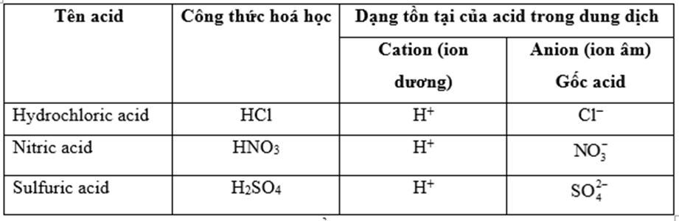
- Dung dịch HCl 1 M, giấy quỳ tím; hai ống nghiệm mỗi ống dựng một trong các kim loại Fe, Zn, ống hút nhỏ giọt.
Hình 8. 1 hoặc hình có liên quan
2. Học sinh:
- Vở ghi, sgk, dụng cụ học tập
- Đọc trước nội dung bài 4 tìm hiểu kiến thức liên quan đến bài học qua internet, sách báo.
- Giấy A0.
III. Tiến trình dạy học
1. Hoạt động 1: Mở đầu (….. phút)
a) Mục tiêu:
- Tạo hứng thú cho học sinh, dẫn dắt giới thiệu vấn đề để học sinh biết được về acid
b) Nội dung:
- Cho học sinh thực hiện trả lời phần Mở đầu:
c) Sản phẩm:
- Học sinh bước đầu nói lên suy nghĩ của bản thân và có hướng điều chỉnh đúng trong vấn đề nghiên cứu.
d) Tổ chức thực hiện:
Hoạt động của GV - HS | Tiến trình nội dung
* GV giao nhiệm vụ học tập  - GV đưa nội dung câu hỏi  Tại sao giấm ăn, nước quả chanh, … đều có vị chua và được dùng để loại bỏ cặn trong dụng cụ đun nước?  * HS thực hiện nhiệm vụ  - Học sinh thảo luận nhóm hoàn thành câu hỏi của GV đưa ra.  - GV quan sát, hỗ trợ khi cần thiết.  * Báo cáo, thảo luận  - GV yêu cầu 2 -3 HS đại diện nhóm trình bày, HS nhóm khác nhận xét, bổ sung.  * Kết luận, nhận định  - GV nhận xét, chốt lại kiến thức, đặt vấn đề vào bài. | Câu trả lời của HS
2. Hoạt động 2: Hình thành kiến thức (….. phút)
Hoạt động 2.1: KHÁI NIỆM ACID (….. phút)
a) Mục tiêu:
- Nêu được khái niệm acid (tạo ra ion H⁺).
b) Nội dung:
- GV yêu cầu học sinh tìm hiểu thông tin, trả lời các câu hỏi trong sách giáo khoa, tiến hành thí nghiệm và trả lời câu hỏi:
Quan sát Bảng 8.1 và thực hiện các yêu cầu sau:
1. Công thức hoá học của các acid có đặc điểm gì giống nhau?
2. Dạng tồn tại của acid trong dung dịch có đặc điểm gì chung?
3. Đề xuất khái niệm về acid.
? Hãy cho biết gốc acid trong cá acid sau: ?
c) Sản phẩm:
- Câu trả lời của HS
1. Công thức hoá học của các acid đều có chứa nguyên tử H.
2. Dạng tồn tại của acid trong dung dịch đều chứa cation (ion dương) H⁺.
3. Acid là những hợp chất trong phân tử có nguyên tử hydrogen liên kết với gốc acid. Khi tan trong nước, acid tạo ra ion H⁺.
?
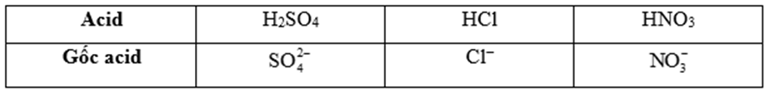
d) Tổ chức thực hiện:
Hoạt động của GV - HS | Nội dung
* GV giao nhiệm vụ học tập  - GV yêu cầu HS làm việc nhóm thực hiện TN  Quan sát Bảng 8.1 và thực hiện các yêu cầu sau:  1. Công thức hoá học của các acid có đặc điểm gì giống nhau?  2. Dạng tồn tại của acid trong dung dịch có đặc điểm gì chung?  3. Đề xuất khái niệm về acid.  ? Hãy cho biết gốc acid trong cá acid sau: ?  * HS thực hiện nhiệm vụ  - HS thực hiện hoàn thành các yêu cầu của GV.  - GV quan sát, hỗ trợ các nhóm khi cần thiết.  * Báo cáo, thảo luận  - GV gọi HS đại diện các nhóm trình bày.  - Nhóm khác nhận xét, bổ sung phần trình bày của nhóm bạn.  * Kết luận, nhận định  - GV nhận xét, chốt lại kiến thức đúng. | I. KHÁI NIỆM ACID  Acid là những hợp chất trong phân tử có nguyên tử hydrogen liên kết với gốc acid. Khi tan trong nước, acid tạo ra ion H⁺
Hoạt động 2.2: TÍNH CHẤT HÓA HỌC (….. phút)
a) Mục tiêu:
- Tiến hành được thí nghiệm của hydrochloric acid (làm đổi màu chất chỉ thị; phản ứng với kim loại), nêu và giải thích được hiện tượng xảy ra trong thí nghiệm (viết phương trình hoá học) và rút ra nhận xét về tính chất của acid.
b) Nội dung:
- GV yêu cầu học sinh tìm hiểu thông tin, trả lời các câu hỏi trong sách giáo khoa
Mô tả hiện tượng xảy ra và viết phương trình hoá học.
Câu hỏi trang 36 KHTN 8: Cho dung dịch HCl tác dụng với kim loại Mg. Viết phương trình hoá học của phản ứng xảy ra.
c) Sản phẩm:
- Câu trả lời của HS
- Nhỏ 1 – 2 giọt dung dịch HCl vào mẩu giấy quỳ tím thấy mẩu giấy quỳ tím chuyển sang màu đỏ.
- Cho khoảng 3 mL dung dịch HCl vào từng ống nghiệm chứa Fe; Zn thấy kim loại tan dần, giải phóng khí không màu.
Phương trình hoá học:
Fe + 2HCl → FeCl₂ + H₂
Zn + 2HCl → ZnCl₂ + H₂.
Câu hỏi trang 36 KHTN 8:
Phương trình hoá học của phản ứng xảy ra:
Mg + 2HCl → MgCl₂ + H₂

d) Tổ chức thực hiện:
Hoạt động của GV - HS | Nội dung
* GV giao nhiệm vụ học tập  - GV yêu cầu HS làm việc nhóm cặp đôi nghiên cứu thông tin trong SGK  Tiến hành:  - Nhỏ 1 – 2 giọt dung dịch HCl vào mẩu giấy quỳ tím.  - Cho khoảng 3 mL dung dịch HCl vào mỗi ống nghiệm đã chuẩn bị ở trên.  Mô tả hiện tượng xảy ra và viết phương trình hoá học.  Câu hỏi trang 36 KHTN 8: Cho dung dịch HCl tác dụng với kim loại Mg. Viết phương trình hoá học của phản ứng xảy ra.  - Học sinh trả lời câu hỏi  + Nêu tính chất của acid?  * HS thực hiện nhiệm vụ  - Cá nhân trình bày  - Học sinh còn lại, nhận xét  * Báo cáo, thảo luận  - GV gọi HS đại diện trình bày, học sinh còn lại nhận xét bổ sung.  * Kết luận, nhận định  - GV yêu cầu học sinh nhận xét, bổ sung, đánh giá.  - Học sinh nhận xét, bổ sung, đánh giá. | II. TÍNH CHẤT HÓA HỌC  1. Acid thường tan được trong nước, dung dịch acid làm đổi màu giấy quỳ tím từ tím sang đỏ  2. Dung dịch acid phản ứng với một số kim loại: magnesium, sắt, kẽm,… tạo thành muối và giải phóng khí hydrogen
Hoạt động 2.3: MỘT SỐ ACID THÔNG DỤNG. (….. phút)
a) Mục tiêu:
Trình bày được một số ứng dụng của một số acid thông dụng (HCl, H₂SO₄, CH₃COOH).
b) Nội dung:
GV cho HS đọc nội dung sách giáo khoa, quan sát hình ảnh, trao đổi, thảo luận.
Câu hỏi trang 37 KHTN 8: Sử dụng Hình 8.1 để trình bày về các ứng dụng của sulfuric acid
Câu hỏi trang 37 KHTN 8: Sử dụng Hình 8.2 để trình bày về một số ứng dụng của hydrochloric acid.
c) Sản phẩm: Câu trả lời của học sinh.
Câu hỏi trang 37 KHTN 8: Sử dụng Hình 8.1 để trình bày về các ứng dụng của sulfuric acid
Một số ứng dụng của sulfuric acid:
- Sản xuất phẩm nhuộm;
- Sản xuất giấy, tơ sợi;
- Sản xuất sơn;
- Sản xuất chất dẻo;
- Sản xuất chất tẩy rửa;
- Sản xuất phân bón …
Câu hỏi trang 37 KHTN 8: Sử dụng Hình 8.2 để trình bày về một số ứng dụng của hydrochloric acid.
Trả lời:
Một số ứng dụng của hydrochloric acid:
- Tẩy gỉ thép;
- Tổng hợp chất hữu cơ;
- Xử lí pH nước bể bơi …

d) Tổ chức thực hiện:
Hoạt động của GV - HS | Tiến trình nội dung
* GV giao nhiệm vụ học tập  - GV yêu cầu HS làm việc nhóm cặp đôi nghiên cứu thông tin trong SGK  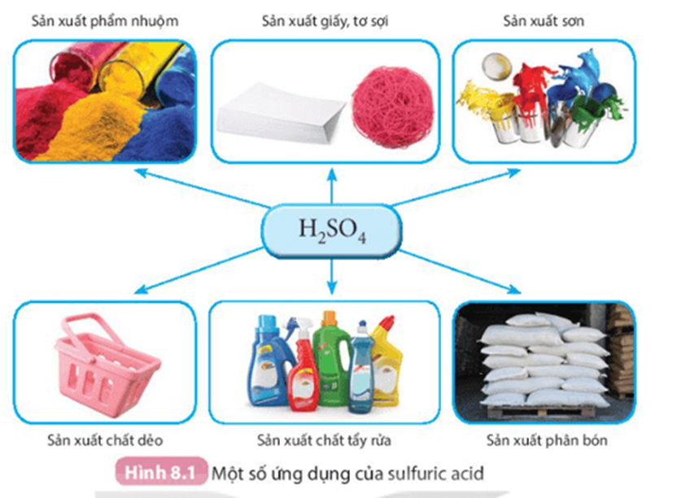  Sử dụng Hình 8.1 để trình bày về các ứng dụng của sulfuric acid.  Câu hỏi trang 37 KHTN 8: Sử dụng Hình 8.2 để trình bày về một số ứng dụng của hydrochloric acid.  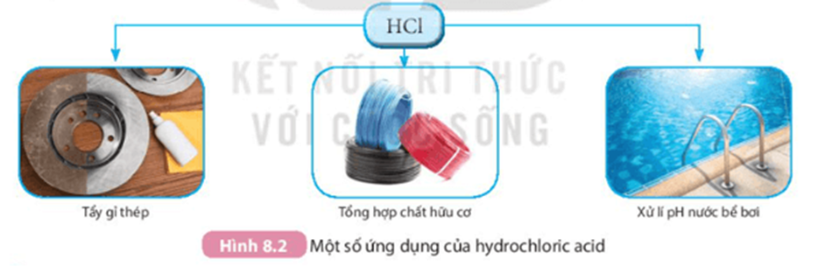  - Học sinh trả lời câu hỏi  * HS thực hiện nhiệm vụ  - HS thực hiện hoàn thành các yêu cầu của GV.  - GV quan sát, hỗ trợ các nhóm khi cần thiết.  * Báo cáo, thảo luận  - GV gọi HS đại diện các nhóm trình bày.  - Nhóm khác nhận xét, bổ sung phần trình bày của nhóm bạn.  * Kết luận, nhận định  - GV nhận xét, chốt lại kiến thức đúng. | III. MỘT SỐ ACID THÔNG DỤNG.  - Sulfuric acid  - Sunlfuric acid () là chất lỏng không màu, không bay hơi, sánh như dầu ăn, nặng gần gấp 2 lần nước, tan vô hạn trong nước và tỏa rất nhiều nhiệt  - Sunlfuric acid là hóa chất được sử dụng nhiều trong các nhành công nghiệp  - Lưu ý: Tuyệt đối không tự ý pha loãng dung dịch Sunlfuric acid đặc  - Hydrochlric acid  - Hydrochlric acid () là chất lỏng không màu  - Hydrochlric acid được sử dụng nhiều trong các ngành công nghiệp
3. Hoạt động luyện tập, vận dụng (…… phút)
a. Mục tiêu: Phối hợp với các thành viên trong nhóm cùng giải quyết các vấn đề mà nhiệm vụ học tập đề ra. Sáng tạo trong việc xây dựng thiết kế các hoạt động luyện tập hoàn thành nội dung nhiệm vụ được giao.
b. Nội dung: HS thu nhận kiến thức, trả lời câu hỏi.
c. Sản phẩm: Câu trả lời của học sinh.
d. Tổ chức thực hiện
Hoạt động của GV - HS | Tiến trình nội dung
* GV giao nhiệm vụ học tập  - GV giao nhiệm vụ học tập:  +Bài tập  Câu 1. Phân tử acid gồm có:  A. Một hay nhiều nguyên tử phi kim liên kết với gốc acid.  B. Một hay nhiều nguyên tử hydrogen liên kết với gốc acid.  C. Một hay nhiều nguyên tử kim loại liên kết với nhóm hiđroxit (OH).  D. Một hay nhiều nguyên tử kim loại liên kết với một hay nhiều gốc acid.  A. . B. . C. . D. .  Câu 2. Chất nào sau đây là acid?  A. NaOH. B. CaO. C. KHCO₃. D. H₂SO₄.  Câu 3. Chất nào sau đây không phải là acid?  A. NaCl. B. HNO₃. C. HCl. D. H₂SO₄.  Câu 4. Cho dung dịch Sunlfuric acid và Hydrochlric acid lần lượt tác dụng với kim loại sắt. Hãy viết các phương trình hóa học của phản ứng xảy ra.  Câu 5. Hydrochlric acid có trong dạ dày đóng vai trò quan trọng trong quá trình tiêu hóa. Em hãy trình bày những vai trò của Hydrochlric acid trong quá trình tiêu hóa ở dạ dày ?  Câu 6. Trong dân gian người ta thường loại bỏ chất cặn trong các dụng cụ đun nước bằng cách dùng giấm ăn hay nước quả chanh. Em hãy tìm hiểu và giải thích vì sao người ta lại làm như vậy?  * Bước 2. Thực hiện nhiệm vụ  - GV yêu cầu HS đọc thông tin SGK và thảo luận nhóm trả lời câu hỏi  - GV gọi ngẫu nhiên một HS đại diện cho một nhóm trình bày sản phẩm, các nhóm khác bổ sung (nếu có).  * Bước 3. Báo cáo, thảo luận  - GV yêu cầu HS báo cáo kết quả, nêu ý kiến của mình.  * Bước 4. Kết luận, nhận định  - GV yêu cầu học sinh nhận xét, bổ sung, đánh giá.  - GV đánh giá bằng nhận xét.  - GV giải thích bổ sung kiến thức. | Câu trả lời của học sinh

 Hướng dẫn tự học ở nhà (….. phút)
- HS về nhà đọc trước, tìm hiểu nội dung liên quan đến bài 9: Base. Thang pH

------------------

